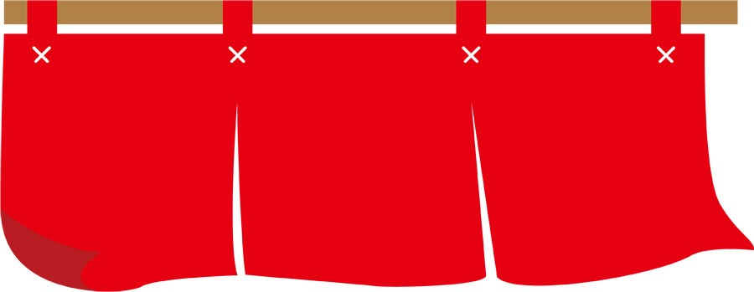


多賀町スポーツ推進委員では、「使こう亭屋」と題し、ニュースポーツの実施や出前講座での指導を行っています。
字・企業・各種団体の行事やレクリエーション活動などに是非スポーツ推進委員を 「使こうていや！」

【ニュースポーツコース】
・KUBB（クッブ）
・ペタビンゴ
・スナッグゴルフ
・じゃんけんサッカー
・バンブーダンス
・ペタンク
・ドッジビー
・しっぽとり
・ボードゲッター

・MOLKKY（モルック）
・スマイルボウリング
・キャッチング・ザ・スティック
-屋内のみの活動-
・キネット
・キンボール
・ビーチボールバレー
・ファミリーバトミントン
・インディアカ
【体操・ストレッチコース】
・ストレッチ体操
・ラジオ体操

【そのほか】
・体力測定

◇原則として、１０名以上の団体とします。
◇会場の予約などは各団体でお願いします。
◇活動の希望日など、都合により希望に添えない場合がありますのでご了承ください。
◇各字の運動会関係行事での指導はお断りしております。



【利用方法】
実施日のおおよそ１か月以上前までに、裏面の申込書にご記入の上、多賀町教育委員会事務局生涯学習課までお申し込みください。
多賀町スポーツ推進委員出前事業「使こう亭屋」申込書

団 体 名
代表者名
代 表 者  連 絡 先 | 住所：  電話： ＦＡＸ： 有線：
希望日時 | 令和 年 月 日（ ） 時 分～ 時 分
場 所
行 事 名
参加人数 | ※わかる範囲で対象者の構成もお願いします。  例：小学3年生 5人、6年生 ２人
希望  メニュー  （丸をしてください）  ※場所を限定させていただくメニューがあります | ≪ニュースポーツコース≫  １．ＫＵＢＢ(クッブ) １０．MOLKKY(モルック)  ２．ペタビンゴ １１．スマイルボウリング  ３．スナッグゴルフ １２．キャッチング・ザ・スティック  ４．じゃんけんサッカー １３．キネット  ５．バンブーダンス １４．キンボール  ６．ペタンク １５．ビーチボールバレー  ７．ドッジビー １６．ファミリーバトミントン  ８．しっぽとり １７．  ９．ボードゲッター  ≪体操・ストレッチコース≫  １．ストレッチ体操 ２．ラジオ体操  ≪その他≫  体力測定
その他
補足内容等

お申し込み先
多賀町教育委員会事務局生涯学習課（多賀町中央公民館「多賀結いの森」）
電話：４８―８１３０ ＦＡＸ：４８－２３６３ 有線：３－３７４６

